

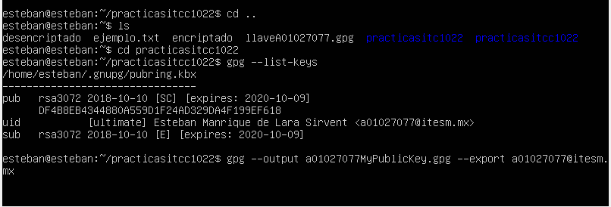

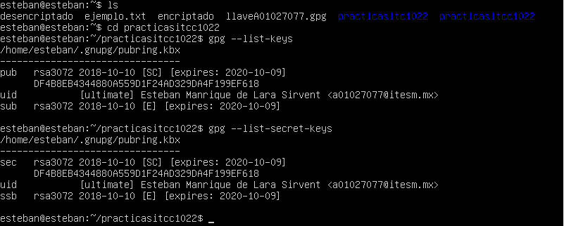

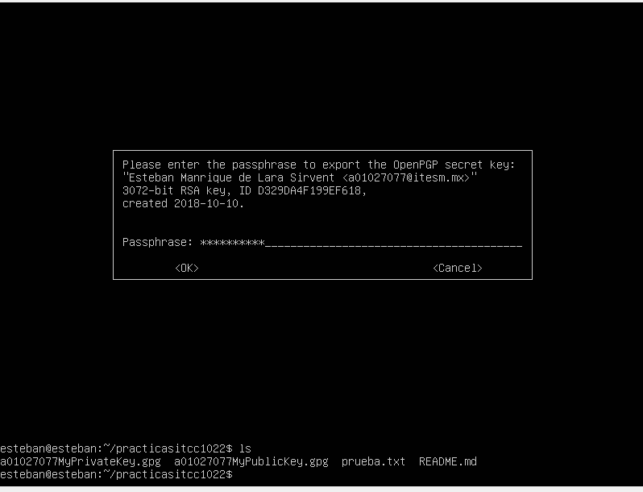

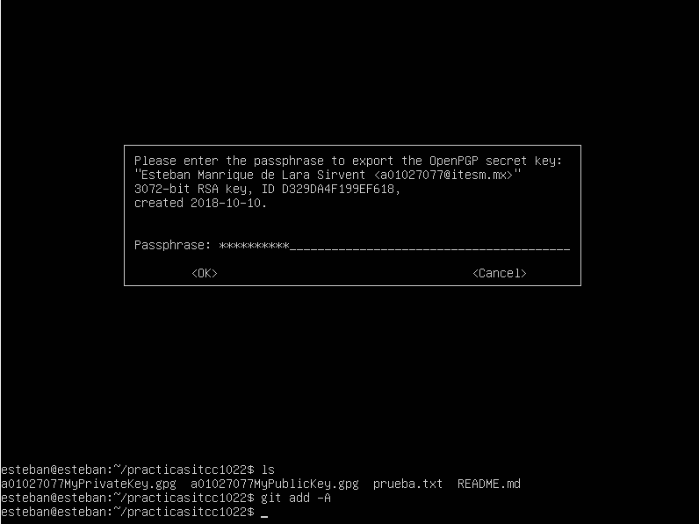

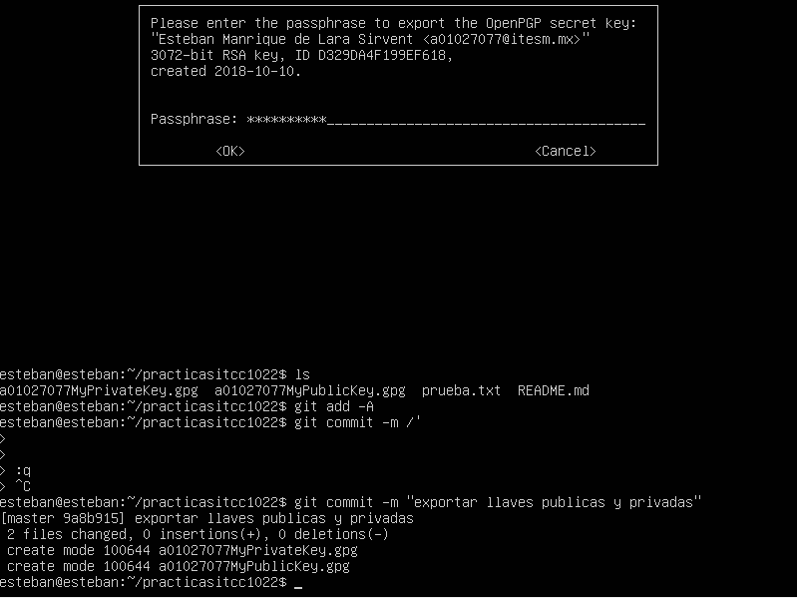

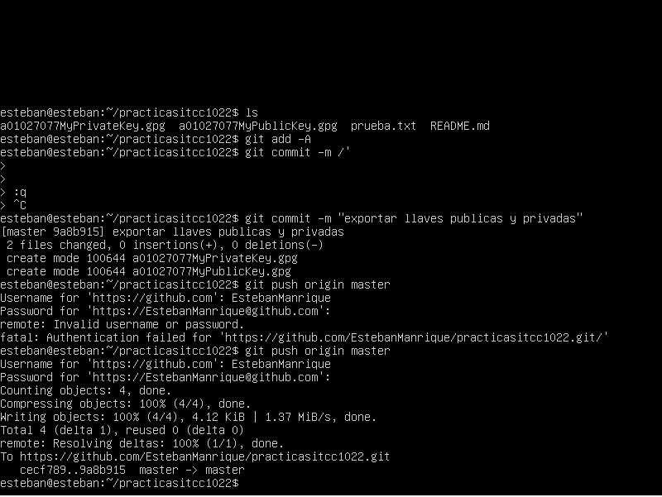

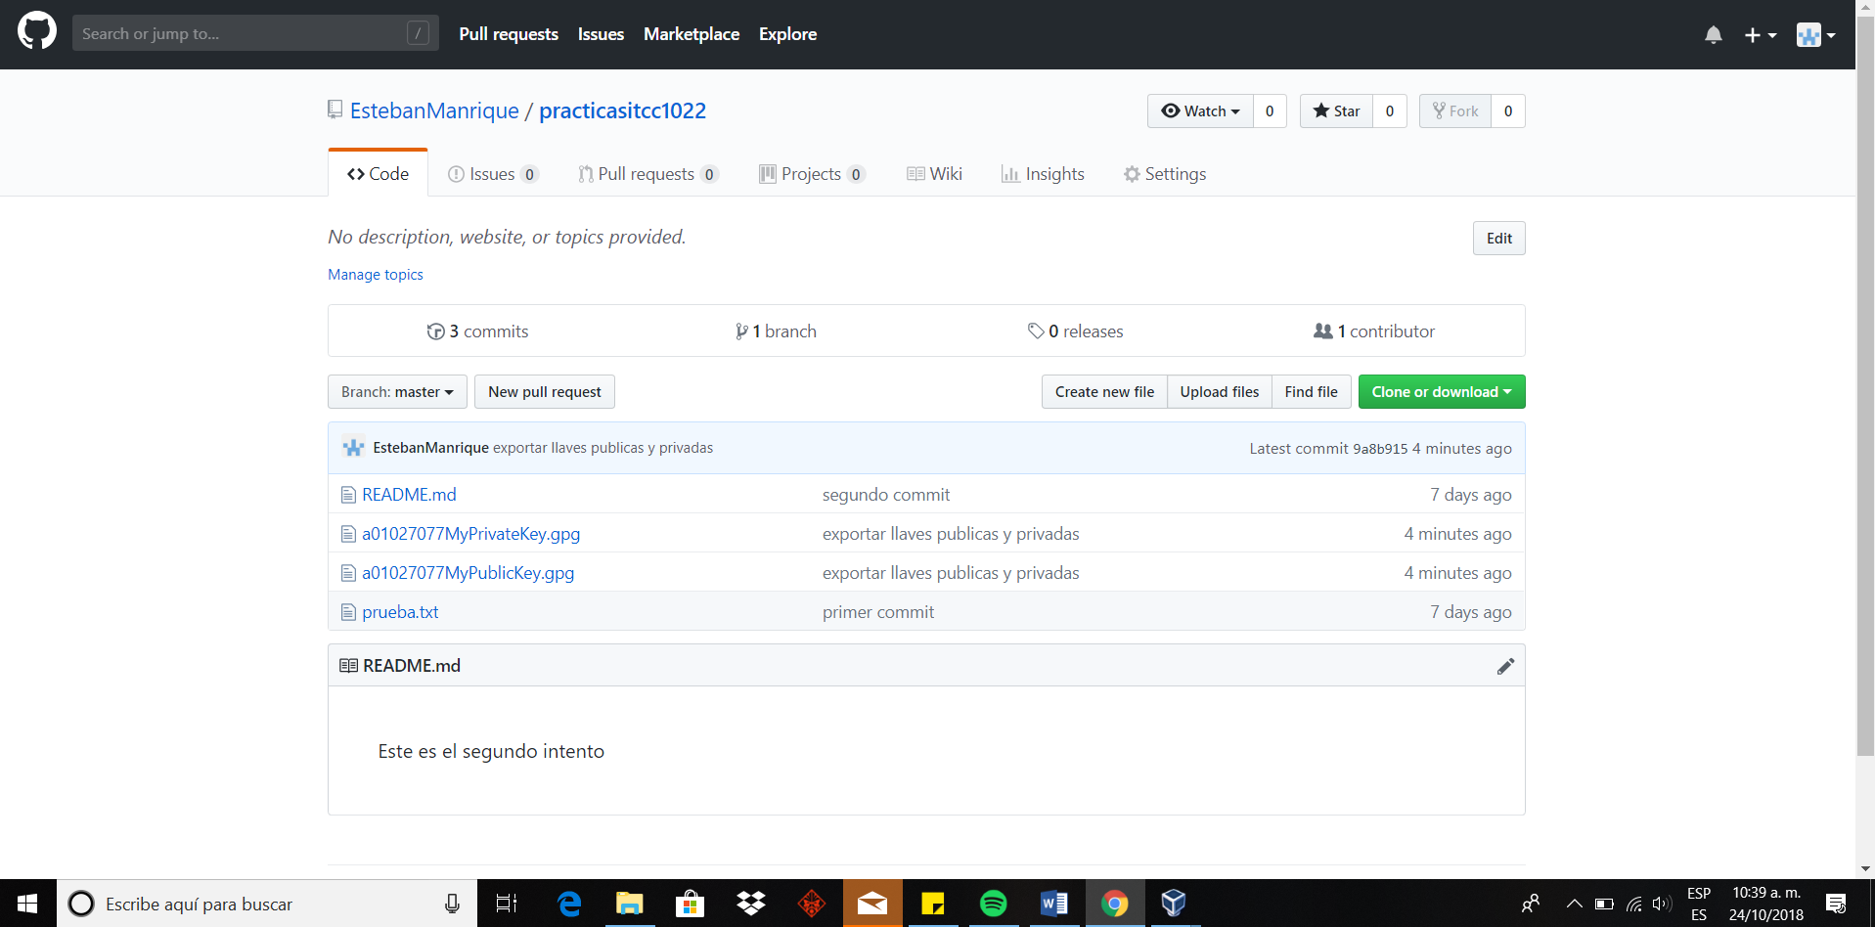

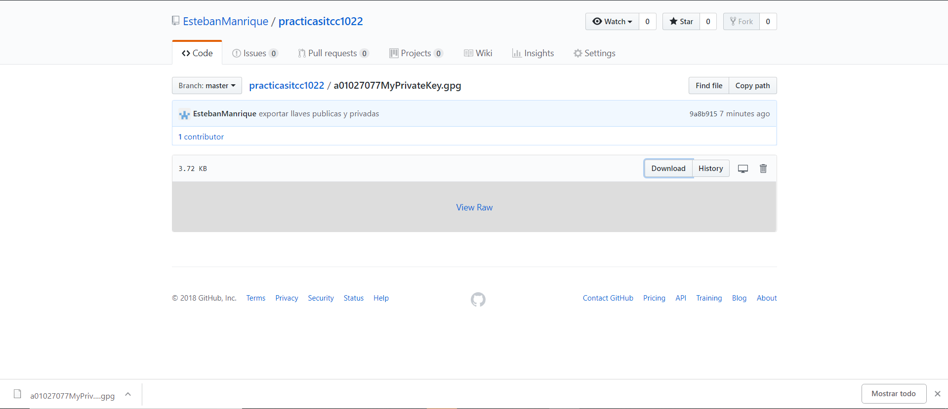

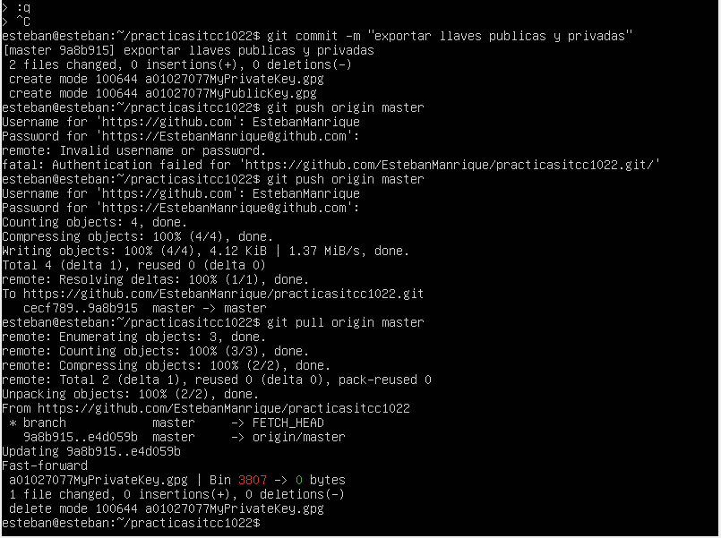

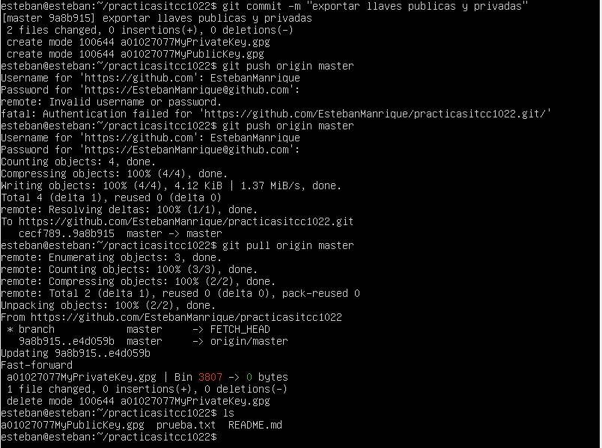

CUESTIONES QUE SE ME FACILITARON:

* Iniciar la máquina virtual
* Estar en la capeta que debía
* Exportar las llaves (pública y privada)
* Entrar a la cuenta de Git

CUESTIONES QUE SE ME DIFICULTARON:

* Escribir los comandos para que la máquina virtual me los aceptará; me faltaba o un espacio o un guion
* Hacerlo de manera rápida; me tardé casi una hora en esta práctica.
* No olvidar el actualizar el contenido de mi Git mediante el add, commit y pull origin master